第 03 讲 函数

知识点01 常量与变量
变量：在一个变化过程中，数值发生变化的量称为变量。
常量：在一个变化过程中，数值保持不变的量称为常量。
变量与常量一定存在于一个变化过程中，有时可以相互转化。

例题讲解
1．阅读并完成下面一段叙述：
（1）某人持续以 a 米/分的速度经 t 分时间跑了 s 米，其中常量是 ，变量是
（2）在 t 分内，不同的人以不同的速度 a 米/分跑了 s 米，其中常量是 ，变量是
（3）s 米的路程不同的人以不同的速度 a 米/分各需跑的时间为 t 分，其中常量是 ，变量是
（4）根据以上三句叙述，写出一句关于常量与变量的结论：

知识点02 函数的概念与函数值
一般地，在一个变化过程中，如果有两个变量 x 和 y，并且对于 x 的每一个确定的值，y 都有唯一确定的值与之对应，那么我们就说 x 是自变量，y 是 x 的函数，又称因变量。
对于函数概念的理解：有两个变量；一个变量的数值随着另一个变量的数值的变化而发生变化；对于自变量的每一个确定的值，函数值有且只有一个值与之对应，即单对应。
在一个函数中，若存在 x = a 时 y = b，则 b 就是自变量为 a 时的函数值。

例题讲解
2．关于变量 x，y 有如下关系：① $x−y=5$；② $y^{2}=2x$；③ $y=|x|$；④ $y=\frac{3}{x}$。其中 y 是 x 函数的是（ ）
A．①②③ B．①②③④
C．①③ D．①③④

知识点03 自变量的取值范围
在函数表达式中，自变量的取值必须使相应的函数表达式有意义。
常见的几种函数解析式中自变量的取值范围：整式型函数表达式中自变量一般可取全体实数；分式型函数表达式中分母不能为 0；根式型函数表达式中被开方数要满足相应要求；零次幂与负整数指数幂函数表达式中底数不能为 0。
在实际问题与几何图形中，既要满足函数表达式有意义，也要满足实际问题的实际意义，还要满足几何图形的几何意义。

例题讲解
3．函数 $y=\frac{\sqrt{x+5}}{x+2}$ 的自变量 x 的取值范围是

知识点04 函数的图像
一般地，对于一个函数，如果把自变量与函数值的每对对应值分别看作点的横、纵坐标，那么坐标平面内由这些点组成的图形，是这个函数的图像。
函数图像上的任意一点 $(x,y)$ 中的 x，y 都满足函数关系；满足函数关系的任意一对有序数对所对应的点都在函数图像上。

例题讲解
4．两家牛奶销售公司招聘送奶员，下面的海报显示两家公司的周薪计算方式：
甲公司：星期内送出的前 240 瓶牛奶，每瓶牛奶 0.5 元，此后，每多送一瓶每瓶多 0.3 元。
乙公司：底薪 200 元。此外，每送出一瓶牛奶将额外有 0.3 元。
小明决定应聘当送奶员，下列正确表示两家公司的周薪计算方式的图是（ ）
A  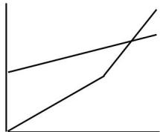 | B  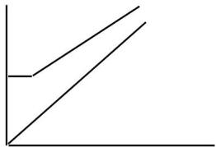 | C  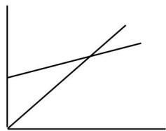 | D  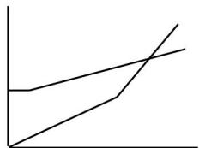

知识点05 函数图像的画法
画函数图像的步骤：列表，表中给出一些自变量及其自变量对应的函数值；描点，在平面直角坐标系中，以自变量作为横坐标，函数值作为纵坐标，描出表格中的数值所对应的点；连线，按照横坐标由小到大的顺序，把所描出的点用光滑的曲线连接起来。

例题讲解
5．小朋在学习过程中遇到一个函数 $y=\frac{1}{2}x^{3}$。
（1）观察这个函数的解析式可知，x 的取值范围是 ，函数值 y 的取值范围是
（2）进一步研究，y 与 x 的几组对应值如下表：
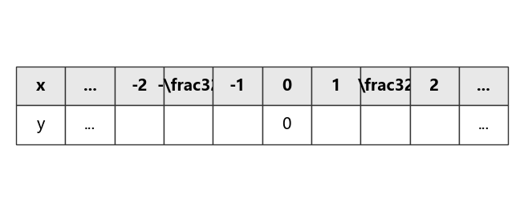
（3）结合上表，画出函数图象：
（4）结合函数图象，写出两条性质
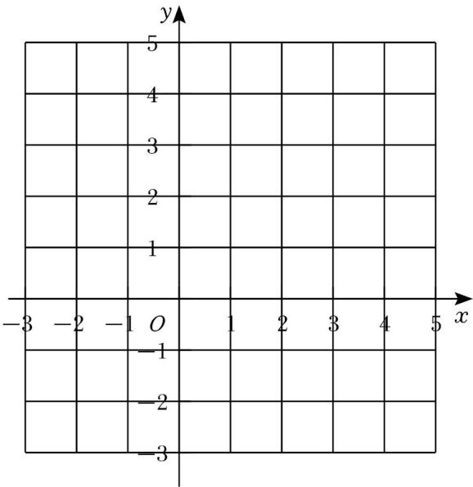

知识点06 函数的三种表达方式
解析式法：用含有自变量 x 的式子来表示函数的方法叫做解析式法。它能准确地反映整个变化过程中两个变量的关系。
列表法：把一系列自变量 x 的值与对应的函数值 y 列成一个表来表示函数关系的方法。它可以由表格知道已知自变量的相应函数值。
图像法：用图像来表示函数关系的方法。它能直观形象地表达函数关系。判断图像是否为函数图像，需确认一个自变量是否对应一个函数值，即作 x 轴的垂线，与图像只能有一个交点。

例题讲解
6．油箱中存油 40 升，油从油箱中均匀流出，流速为 0.2 升/分钟，则油箱中剩余油量 Q（升）与流出时间 t（分钟）的函数关系是（ ）
A．Q＝0.2t B．Q＝40﹣0.2t
C．Q＝0.2t+40 D．Q＝0.2t﹣40

当堂练习
7．小亮爸爸到加油站加油，如图是所用的加油机上的数据显示牌，金额随着数量的变化而变化．则下列判断正确的是（ ）
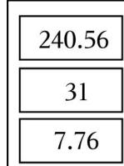
A．金额是自变量
B．单价是自变量
C．7.76 和 31 是常量
D．金额是数量的函数
8．下列变量间的关系不是函数关系的是（ ）
A．长方形的宽一定，其长与面积
B．正方形的周长与面积
C．圆柱的底面半径与体积
D．圆的周长与半径
9．在函数 $y=\frac{x−2}{2x+1}$ 中，自变量 x 的取值范围是
10．在关系式 $y=\frac{1}{3}x+24$ 中，当因变量 y＝﹣2 时，自变量 x 的值为（ ）
A．$\frac{8}{3}$ B．﹣4
C．﹣12 D．12
11．下列关系式中，y 不是 x 的函数的是（ ）
A．$y=x+1$ B．$y=x^{−1}$
C．y＝﹣2x D．$|y|=x$
12．如表是研究弹簧长度与所挂物体质量关系的实验表格，则弹簧不挂物体时的长度为（ ）
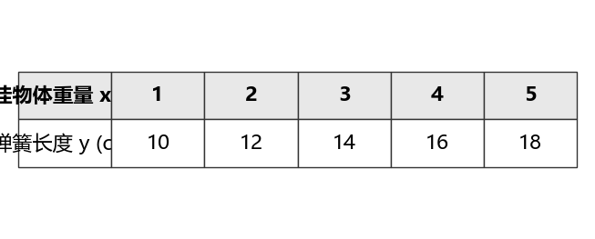
A．4cm B．6cm C．8cm D．10cm
13．如图，下列各曲线中能够表示 y 是 x 的函数的（ ）
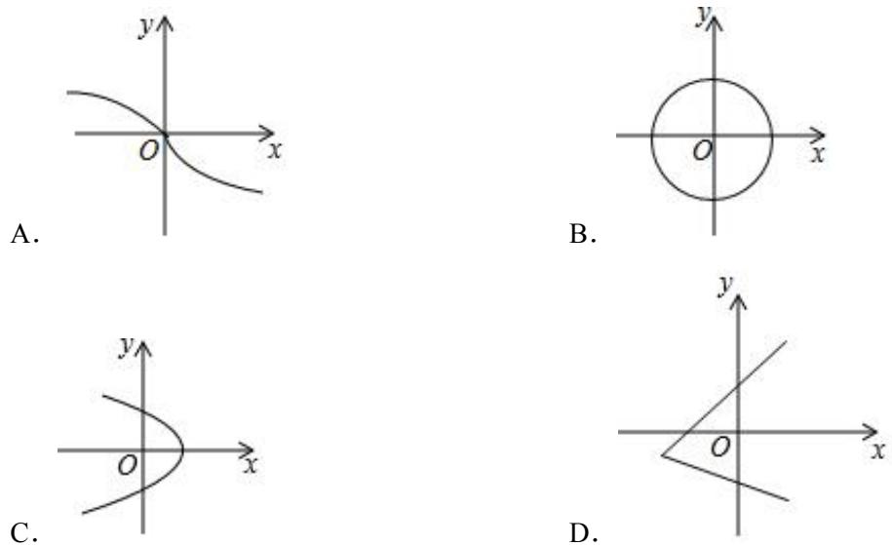
14．在一辆小汽车行驶过程中，小汽车离出发地的距离 s（km）和行驶时间 t（h）之间的函数关系如图，根据图中的信息，下列说法错误的是（ ）
A．小汽车共行驶 240km
B．小汽车中途停留 0.5h
C．小汽车出发后前 3 小时的平均速度为 40 千米/时
D．小汽车自出发后 3 小时至 5 小时之间行驶的速度在逐渐减小
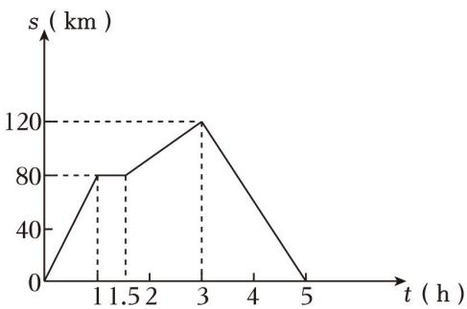
15．周日上午，小张跑步去公园锻炼身体，到达公园后原地锻炼了一会之后散步回家，下面能反映小张离公园的距离 y 与时间 x 的函数关系的大致图象是（ ）
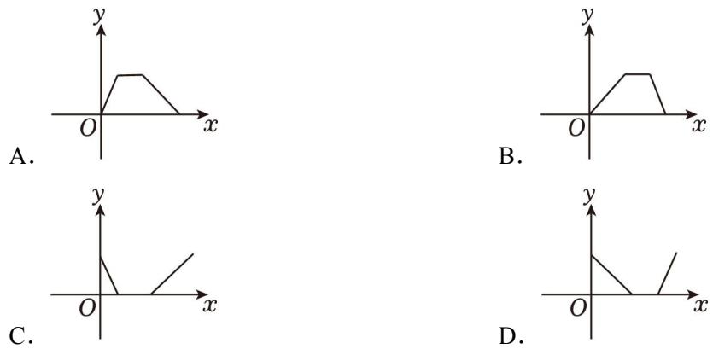

课后作业
16．一个圆形花坛，周长 C 与半径 r 的函数关系式为 $C=2πr$，其中关于常量和变量的表述正确的是（ ）
A．常量是 2，变量是 C，π，r
B．常量是 2，变量是 r，π
C．常量是 2，变量是 C，π
D．常量是 2π，变量是 C，r
17．下列所述不属于函数关系的是（ ）
A．长方形的面积一定，它的长和宽的关系
B．x+2 与 x 的关系
C．匀速运动的火车，时间与路程的关系
D．某人的身高和体重的关系
18．使函数 $y=\sqrt{x+3}$ 有意义的 x 的取值范围是
19．根据如图所示的程序计算函数 y 的值，若输入 x 的值是 8，则输出 y 的值是﹣3，若输入 x 的值是﹣8，则输出 y 的值是（ ）
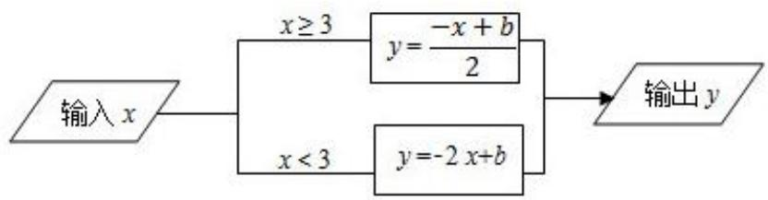
A．10 B．14 C．18 D．22
20．下列关于变量 x 和 y 的关系式：
$x⋅y=0,y^{2}=x,|y|=2x,y^{2}=x^{2},y=3−x,y=2x^{2}−1,y=\frac{3}{x}$，其中 y 是 x 的函数的个数为（ ）
A．3 B．4 C．5 D．6
21．已知蓄水池有水 $5m^{3}$ 现匀速放水，池中水量和放水时间的关系如表所示，则放水 14min 后，池中水量为（ ）
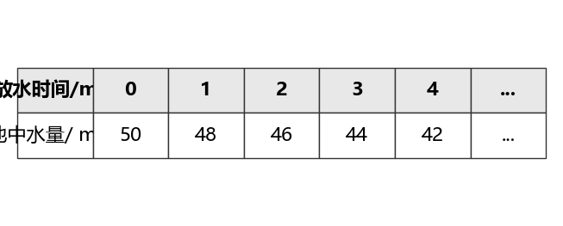
A．$22m^{3}$ B．$24m^{3}$
C．$26m^{3}$ D．$28m^{3}$
22．下列各曲线中，表示 y 是 x 的函数的是（ ）
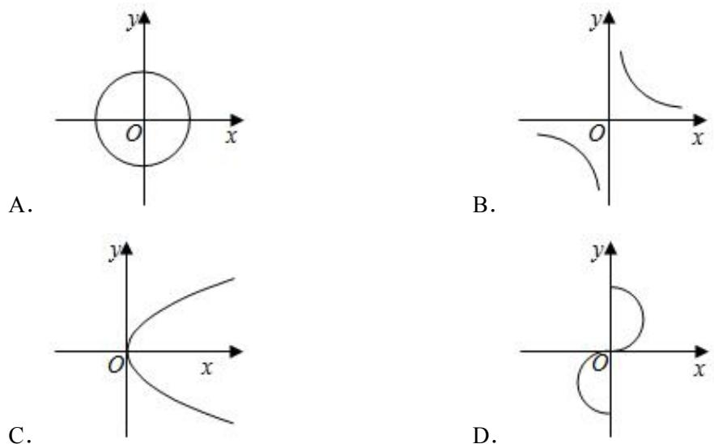
23．甲、乙两工程队分别同时开挖两条 600 米长的管道，所挖管道长度 y（米）与挖掘时间 x（天）之间的关系如图所示，则下列说法中：①甲队每天挖 100 米；②乙队开挖两天后，每天挖 50 米；③甲队比乙队提前 3 天完成任务；④当 x＝2 或 6 时，甲乙两队所挖管道长度都相差 100 米．正确的有（ ）
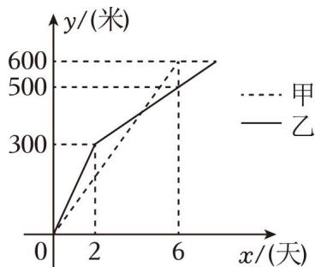
A．①②③ B．①②④
C．①③④ D．②③④
24．如图，现有一个计时沙漏，开始时盛满沙子，沙子从上部均匀下漏，经过 5 分钟漏完，则该沙漏中沙面下降的高度 h（cm）与下漏时间 t（min）之间的函数图象大致是（ ）
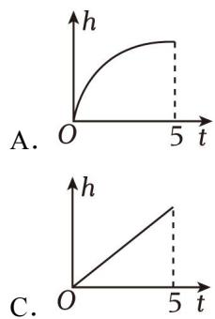 | 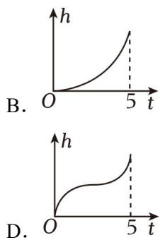 | 